蓬溪县大石镇人民政府
2018年政府信息公开工作年度报告

蓬溪县大石镇人民政府2018年政府信息公开工作年度报告（以下简称年报）是根据《中华人民共和国政府信息公开条例》（以下简称《条例》）规定进行编制。全文包括政府信息主动公开、依申请公开等6个方面的总体情况；贯彻落实省、市、县2018年政务公开工作要点的情况及成效；人大代表建议和政协委员提案办理结果公开情况；完善政务公开工作机制加强政策解读、推行重大决策与公开、拓展公开渠道和公开方式、开展政务公开理论研究等方面的创新举措。年报电子版通过蓬溪县人民政府网站（www.pengxi.gov.cn）全文公开，如有疑问请与蓬溪县大石镇人民政府党政办公室联系（地址：蓬溪县大石镇正街51号，邮编：629124；联系电话：0825-5461012，电子邮箱：289443783@qq.com）。
一、总体情况
（一）政府信息主动公开情况
通过政府信息公开目录管理系统累计主动公开政府信息1471条。2018年新增主动公开政府信息194条，其中，概况信息3条，占1.5%；计划总结信息2条；规范性文件信息0条，占1%；工作动态信息133条，占68.6%；人事信息12条；财政信息2条；行政执法信息4条；其他信息38条，占28.9%。
（二）政府信息依申请公开情况
我镇对外公布了政府信息依申请公开办公室地址：大石镇正街51号和电话：5461012，群众可以通过书面、电话及到镇党政办公室等多种方式提出申请，依法公开有关信息。截至2018年12月31日止，我镇受理依申请公开0件。
（三）政府信息公开的收费及减免情况
我镇政府信息公开没有收费。
（四）因政府信息公开申请行政复议、提起行政诉讼的情况
2018年度未收到涉及政府信息公开的行政复议案件。未发生有关政府信息公开事务的行政诉讼案件。
（五）政府信息公开存在的主要问题
一年来，我镇的政务公开工作按照县政务信息公开工作的要求，扩大了老百姓的知情权，提高了基层民主政治建设，但由于政府信息和政务公开工作涉及面广、政策性强，在公开的时间上很难达到一致，在公开的格式上不能完全规范，内容更新上做得还不够及时等。
（六）改进措施
我镇将继续按照县政务公开领导小组办公室的要求，进一步加强政府信息公开和政务公开工作。采取多种形式、多渠道进行政务公开，把握公开重点，不断拓展覆盖面，接受全社会的监督，在创新工作思路、完善工作平台上取得新突破，使政府信息公开能够更加贴近于老百姓，进一步提高我镇政务信息公开工作水平。
二、镇人大代表建议回复办理结果公开情况
我县年初制定了《关于切实做好2018年度人大代表建议和政协委员提案办理工作的通知》，我镇全年承办了县人大代表和政协委员建议、提案共0件，交办镇人大建议0件。
三、贯彻落实省市2018年政务公开工作要点的情况（川办发﹝2018﹞41号、遂府办函﹝2018﹞81号）
一是加强重点信息公开，及时向群众公布党和政府的各项方针政策，让广大群众了解国家的发展方向。各村及时将民政信息、村务公开上墙，接受党员群众监督。
二是健全公开机制，规范公开政府信息。及时公开镇政府机关及其各办公室人员机构设置及岗位职责、镇党委、人大、政府和全镇经济社会发展主要指标执行、完成和涉及全镇经济社会发展重大决策和部署的制定、落实等情况。
三是强化民生信息建设，提升政务公开水平。不断加强对农村“低保”、“五保”、危房改造、保障性住房、粮食直补、计划生育优先优惠政策资金落实、为民拟办实事等各项惠农政策落实情况和环境保护信息和教育卫生领域信息的公开，有效解决了群众关心关注的热点和难点问题，得到了群众的普遍认可和支持。
四、创新举措情况
（一）完善政务信息机制建设
一是对政府信息公开认真地进行了梳理，将单位信息分为主动公开、依申请公开和不予公开三类；二是明确了政府信息公开的工作内容、形式和公开、受理、回复的反馈机制；三是建设大石镇微信公众平台，通过公众平台发布政务信息，强化政务公开。六是设置政务展板。开设重要政策信息版面，特别是对群众切身利益的重要事项等进行公开，让群众看得明白，心中有数。四是对涉及群众切身利益和社会高度关注的重要改革方案、重大政策、重点工程项目、惠民政策等进行解读。通过政府信息公开目录管理系统及时为群众答疑解惑，增强了群众的知情权和参与权。
（二）拓宽政务信息公开途径
为了进一步拓宽信息公开的方式和途径，我镇坚持从实际出发，因地制宜，采取了公开栏公开、宣传栏公开、广播公开、宣传册（卡片）公开、网上公开、发文公布等形式多样的公开形式，同时，采用接待来访、电子信箱、电话等方式与群众开展互动，进一步畅通了政府信息公开渠道。目前，全镇共有22个村（居）务公开栏，对群众关心的热点、难点问题进行了公开，并做到了及时、准确、全面更新。

附件：大石镇政务公开栏信息、天宫堂村村务公开信息、广
安村村务公开信息（图片）

蓬溪县大石镇人民政府
2019年3月6日

附件
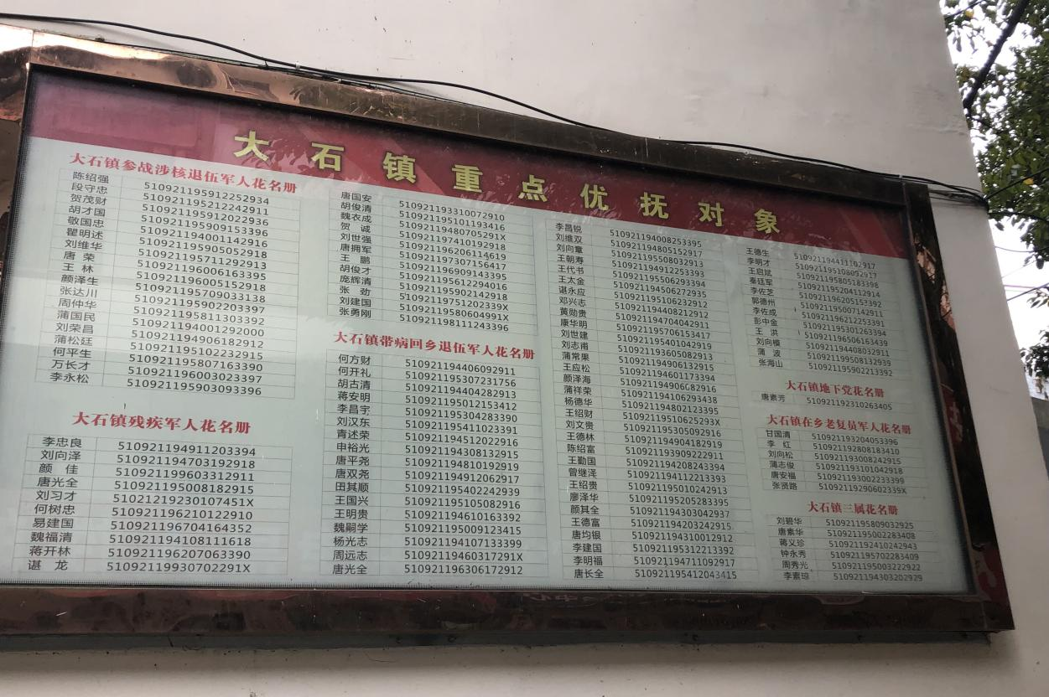
大石镇政府公开栏信息
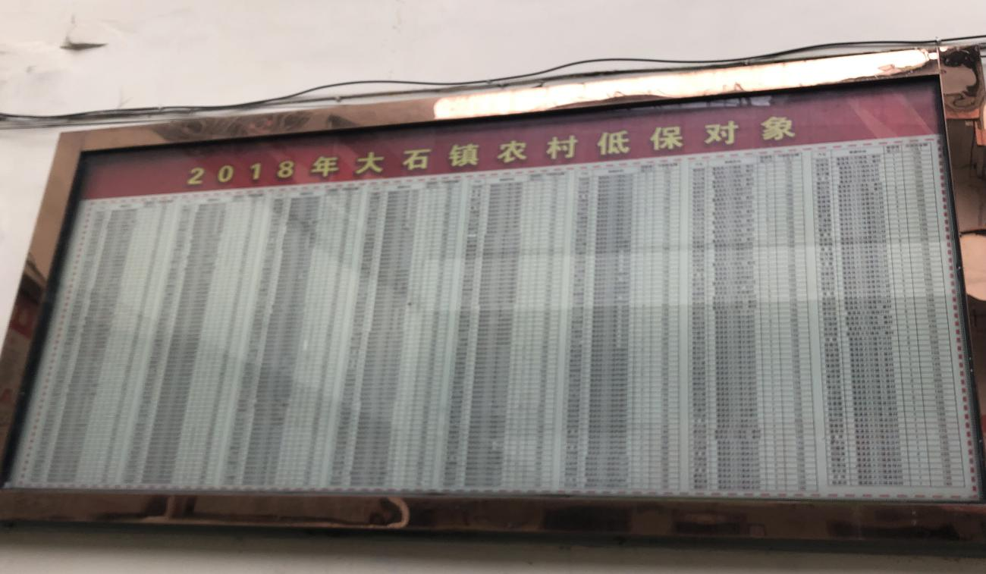
大石镇政府公开栏信息
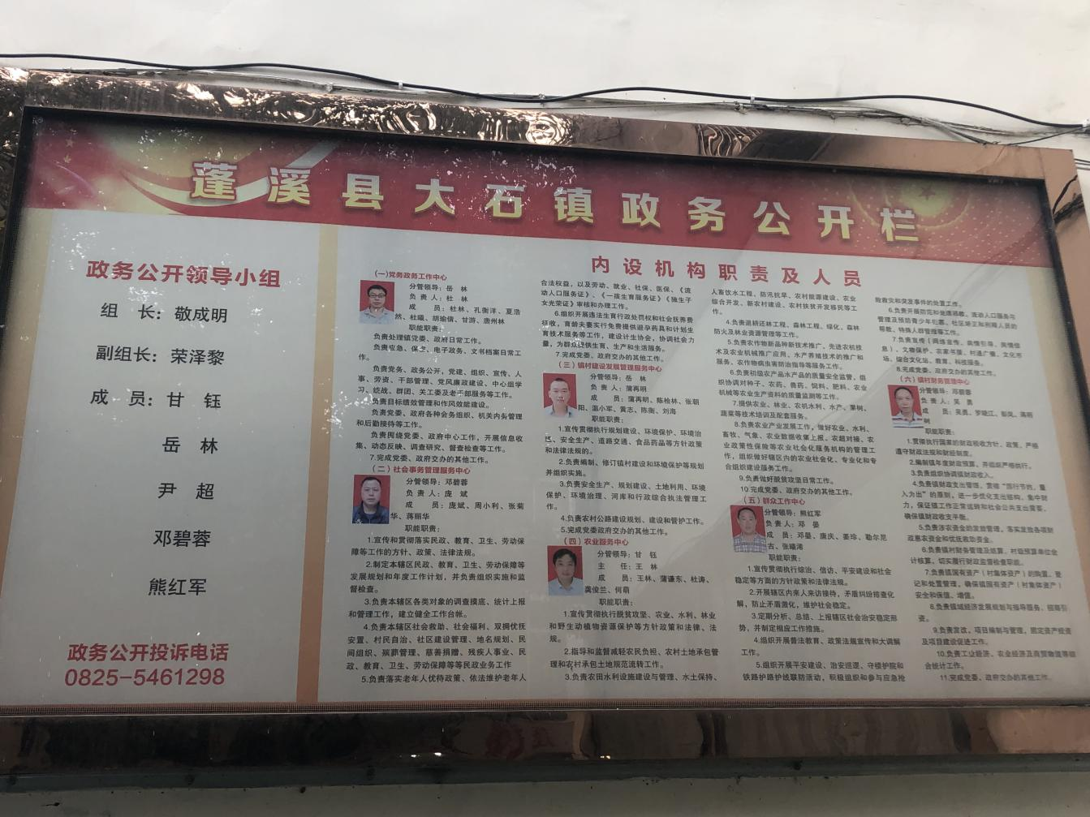
大石镇政务公开信息
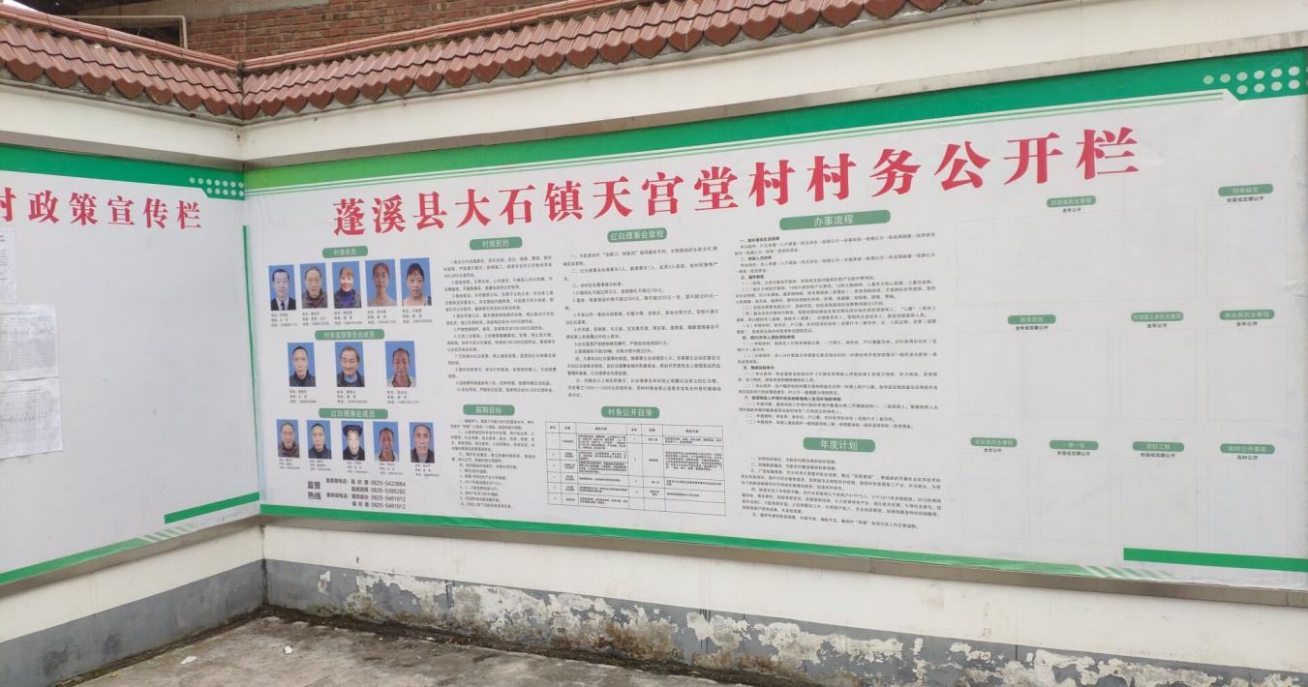
天宫堂村村务公开信息
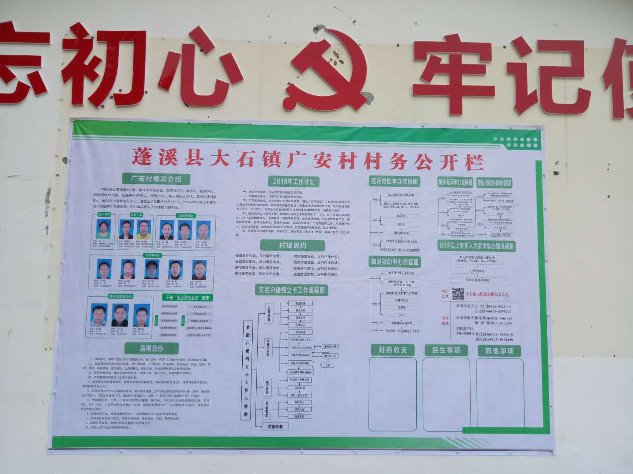
广安村村务公开信息

